Index.jsp

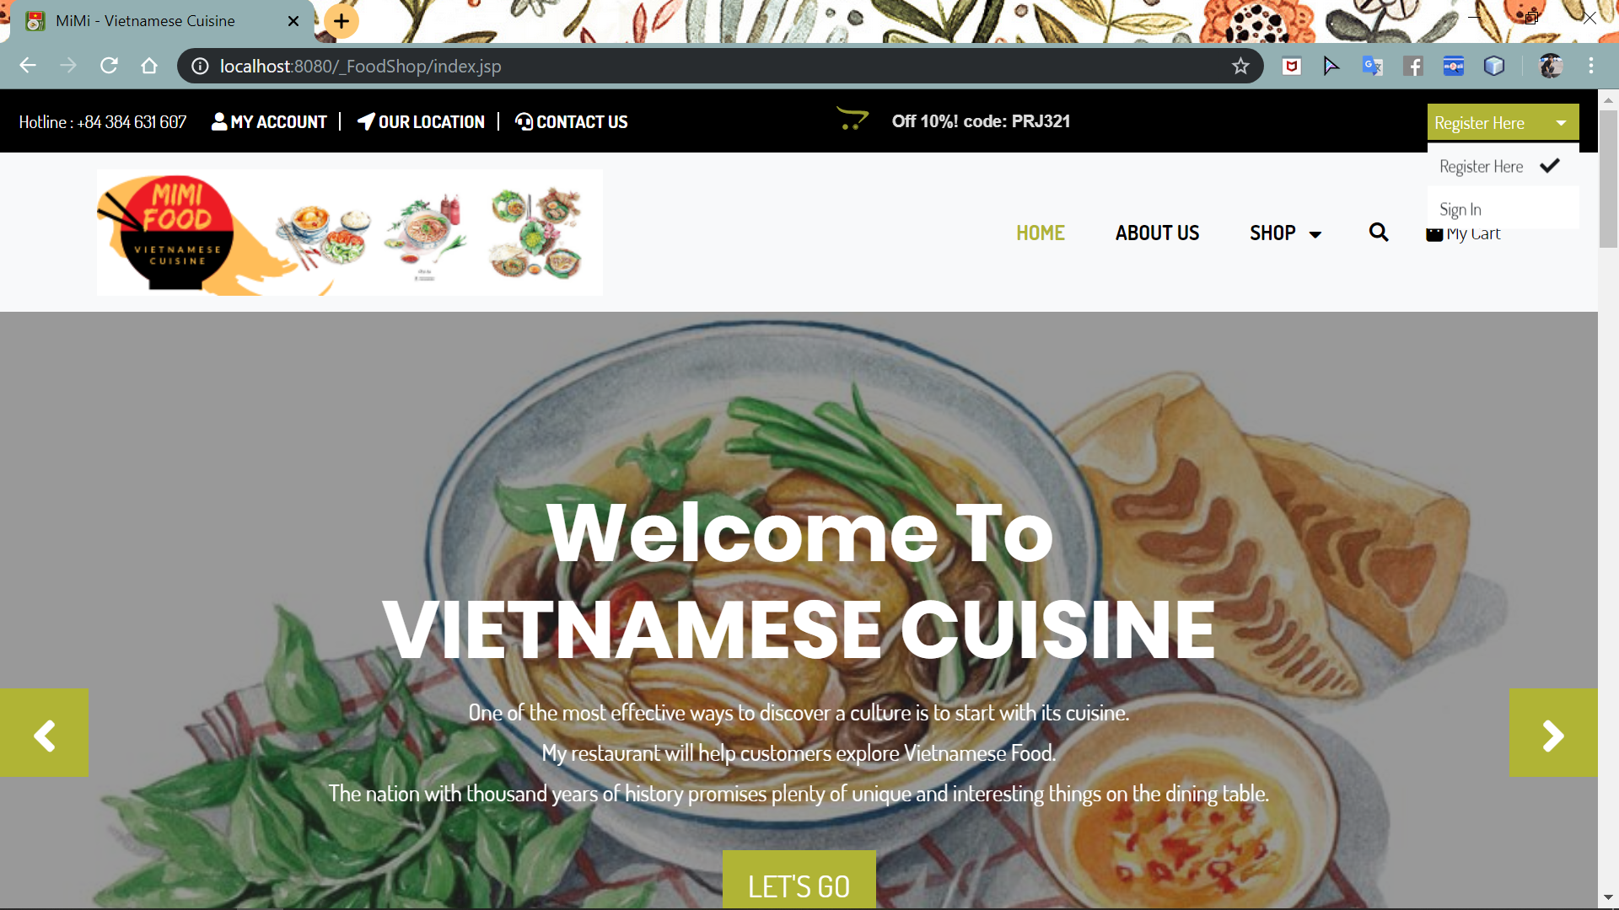

* Login là Sign in -> ấn vào ra trang login rồi login. -> Đăng nhập xong “Welcome + “Ha My” (lấy fullname)” – thay cho chữ MY ACCOUNT (trên cùng ở phần màu đen, cạnh số điện thoại và OUR LOCATION kia ạ)
* Register here -> ấn vào ra trang register r đăng kí tài khoản.

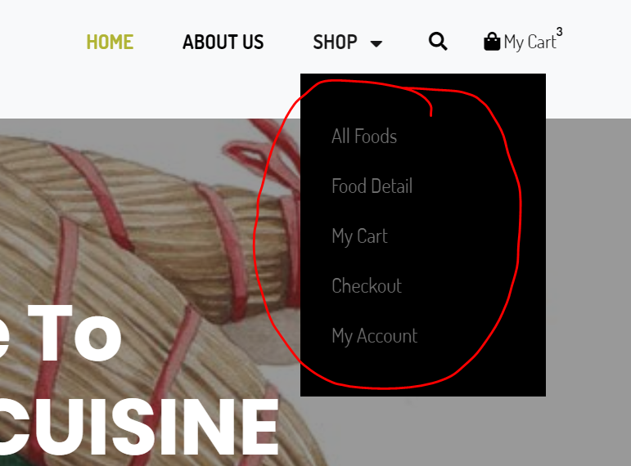

1. All Foods -> vào trang shop.jsp (hiện ra tất cả sản phẩm)
2. Food Detail -> cái này t để trong này để màu mẫu frontend thôi, còn ý cái này là: Khi click vào 1 sản phẩm (click vào con mắt View) thì sẽ ra trang này. DETAIL CỦA 1 SẢN PHẨM NHẤT ĐỊNH. Làm xong thì xóa cái chọn này ở dropdown SHOP này đi ạ. -> shop-detail.jsp
3. My Cart -> Vào phần Giỏ hàng -> cart.jsp
4. Checkout -> Chọn order check out để mua -> checkout.jsp
5. My Account -> vào my-account.jsp

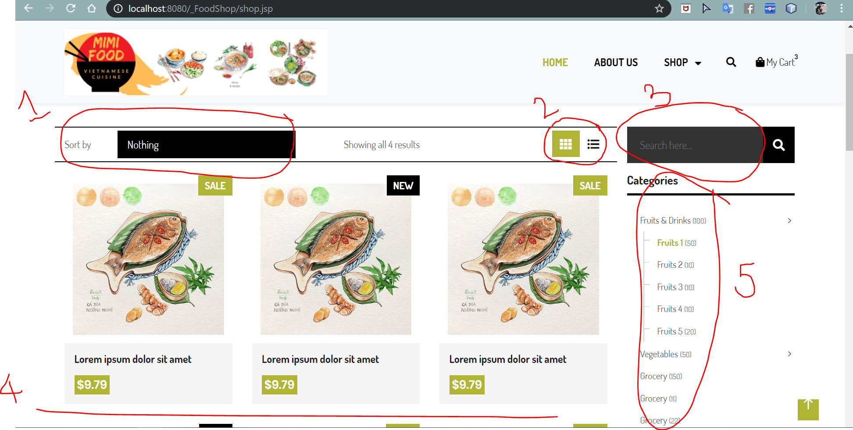

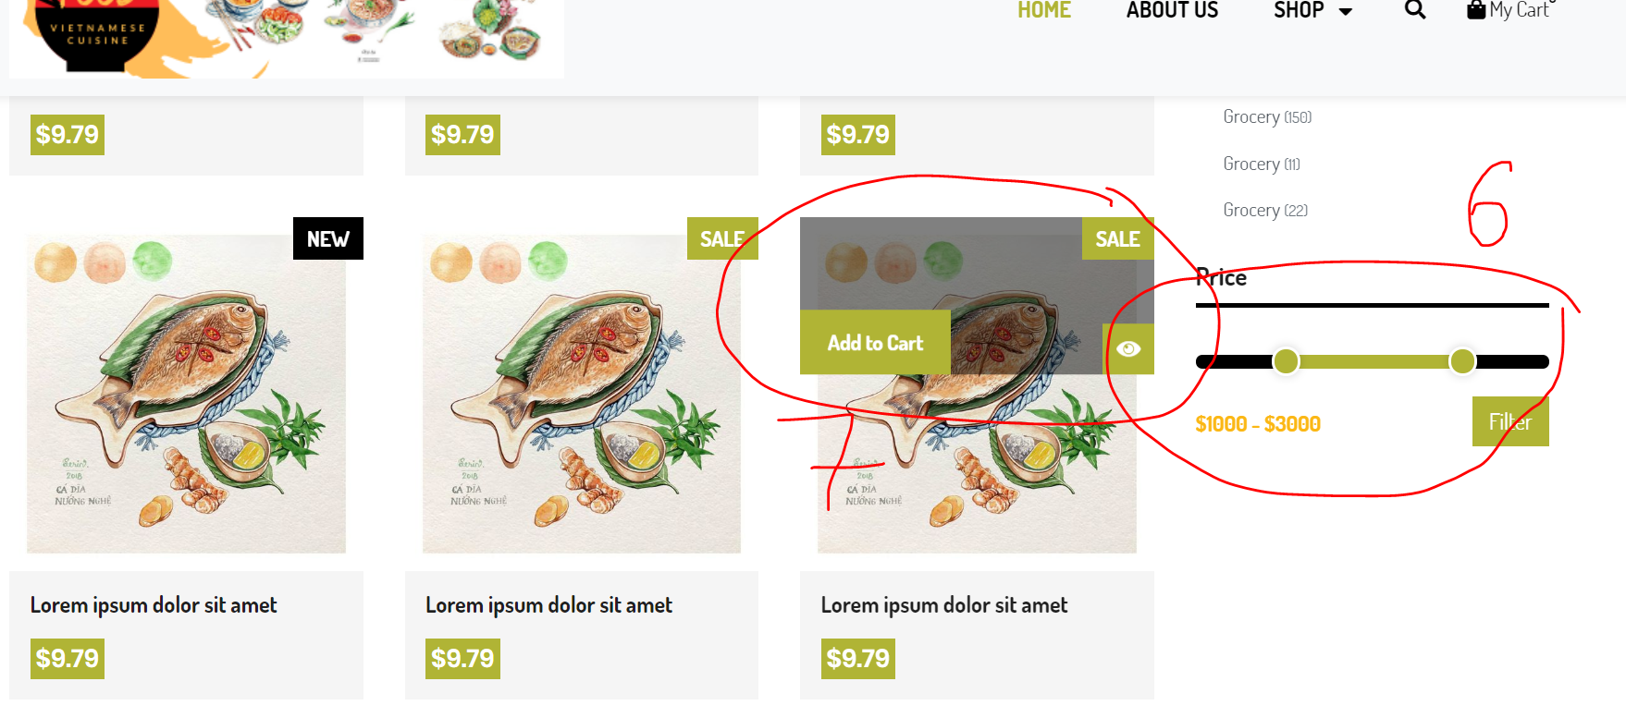

Shop.jsp

1. Sortby giá cao -> thấp và thấp -> cao thôi ạ.
2. 2 cách hiển thị thì có làm được k? k thì 1 cách thôi ạ.
3. Search: search tên sản phẩm ạ. (vd ấn chữ na -> ra tất cả có chứa chữ “na”)
4. Phân trang giúp t ạ
5. Categories lấy từ bảng trong db -> chọn để hiện ra như logic bthg thôi ạ.
6. Filter theo giá ạ.
7. Add to Cart: cho vào giỏ hàng.

ấn vào biểu tượng mắt “VIEW”: đến trang shop-detail.jsp của sản phẩm được chọn.

----phần Showing all 4 results k cần thiết đâu ạ, k làm đc t xóa đi được----

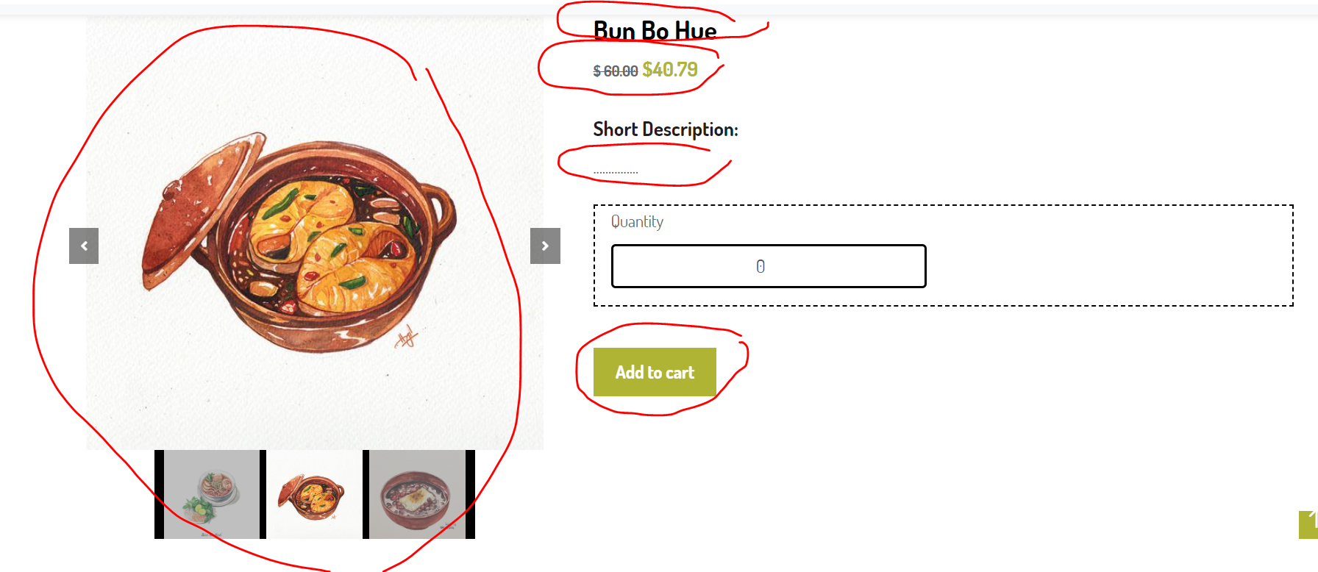

Shop-detail.jsp

Lấy hết từ DB ra (mấy cái t khoanh) -> chọn Quantity rồi Add to cart -> vào giỏ hàng như logic bthg

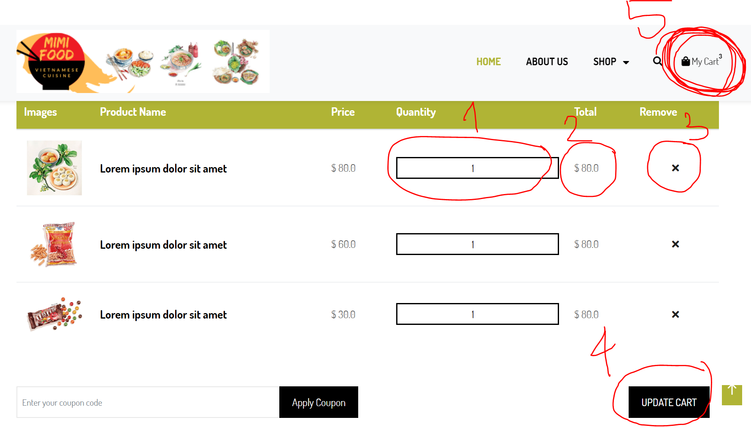

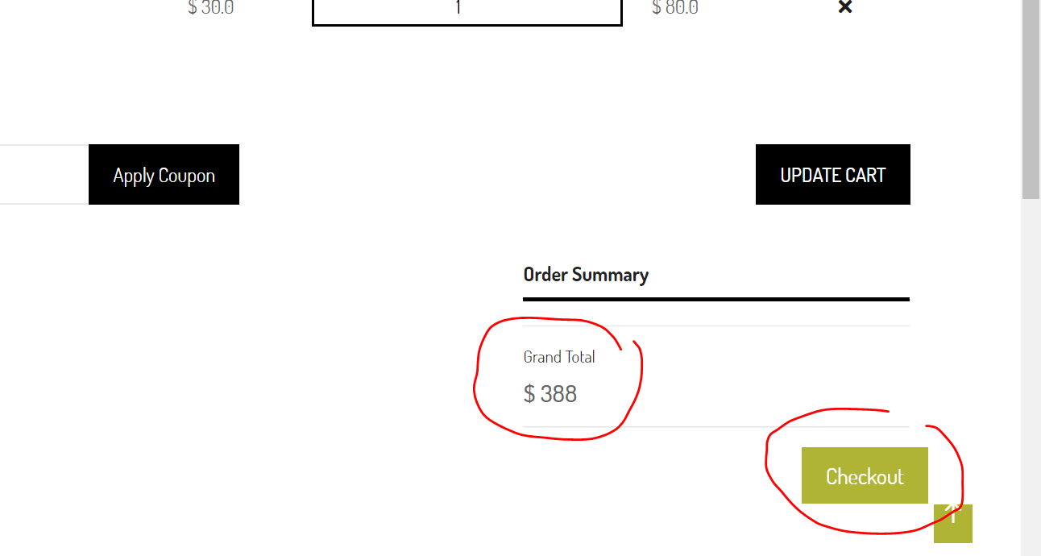

Cart.jsp

1. Số lượng có thể thay đổi trong này
2. Total: tang, nhân theo số lượng.
3. Có thể remove sản phẩm đó đi khỏi giỏ hàng
4. Sau một loạt thay đổi -> ấn UPDATE CART thì giá tiền bên dưới sẽ được tính lại -> thay đổi.
5. CÁI NÀY THÌ TRANG NÀO CŨNG ĐỂ “MY CART” <SỐ LƯỢNG> - số lượng sản phẩm đã chọn.

ẤN CHECK OUT -> sang trang checkout.jsp

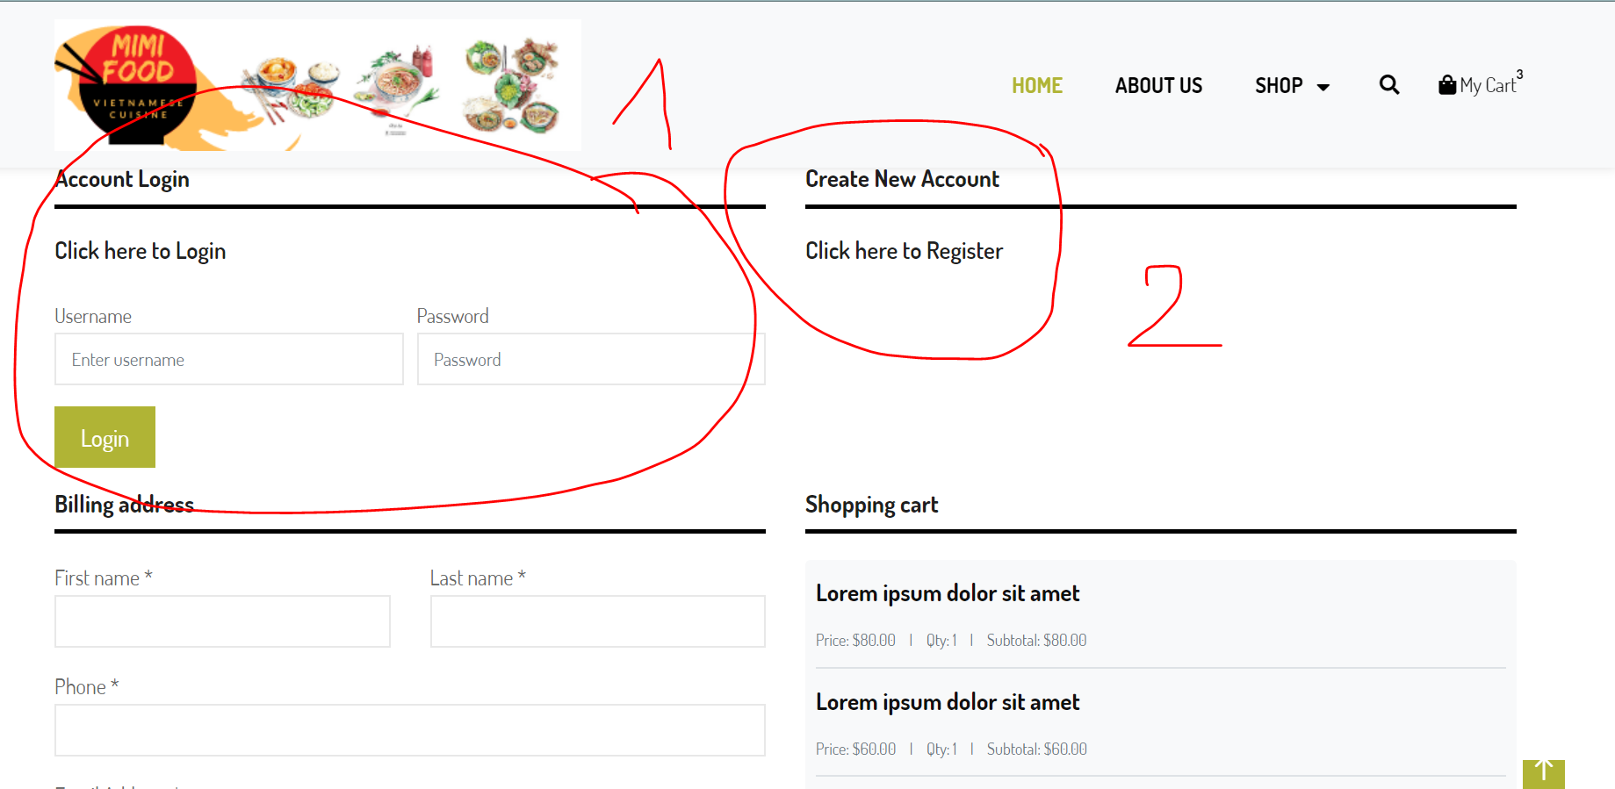

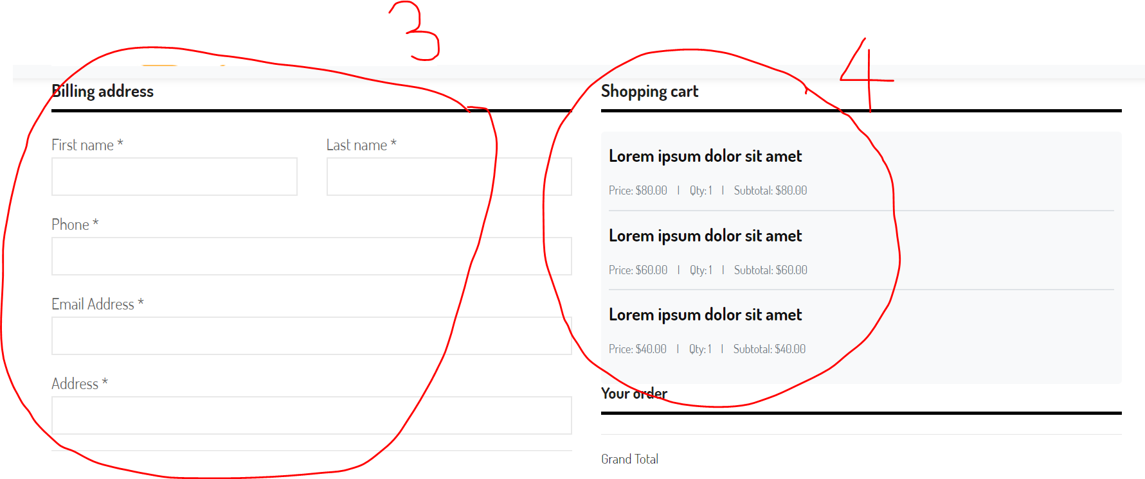

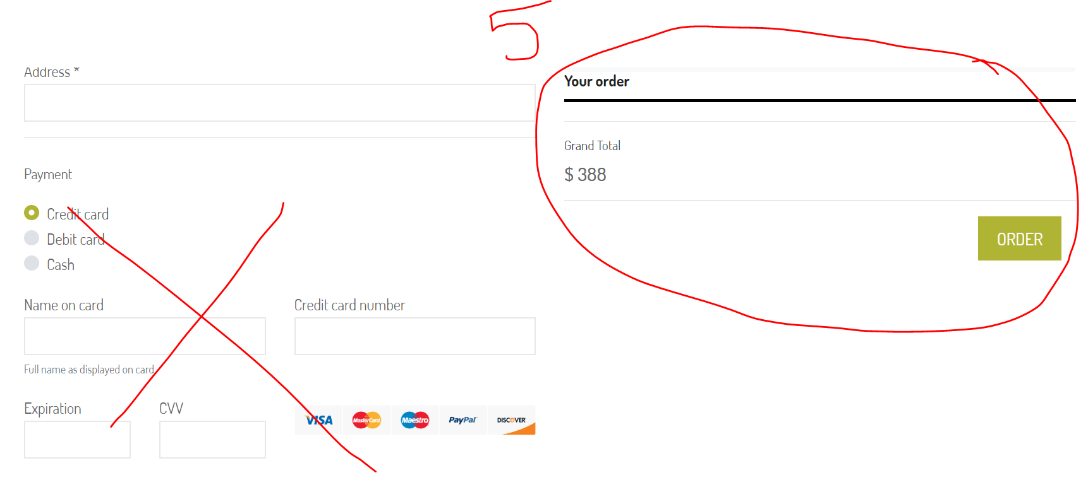

1. Có thể login ngay trong form này
2. Click thì sẽ ra trang register.jsp để đăng kí
3. Billing address: Các dữ liệu sẽ được tự động add vào từ database của user đã login. -> Và được sửa (vd người ta thay đổi điện chỉ nhận hàng kp là chỗ ở của ngta….)
4. Confirm lại số lượng tất cả mọi thứ đã chọn check out
5. Giá hiện lại ở đây, ấn Order -> báo thành công pla pla

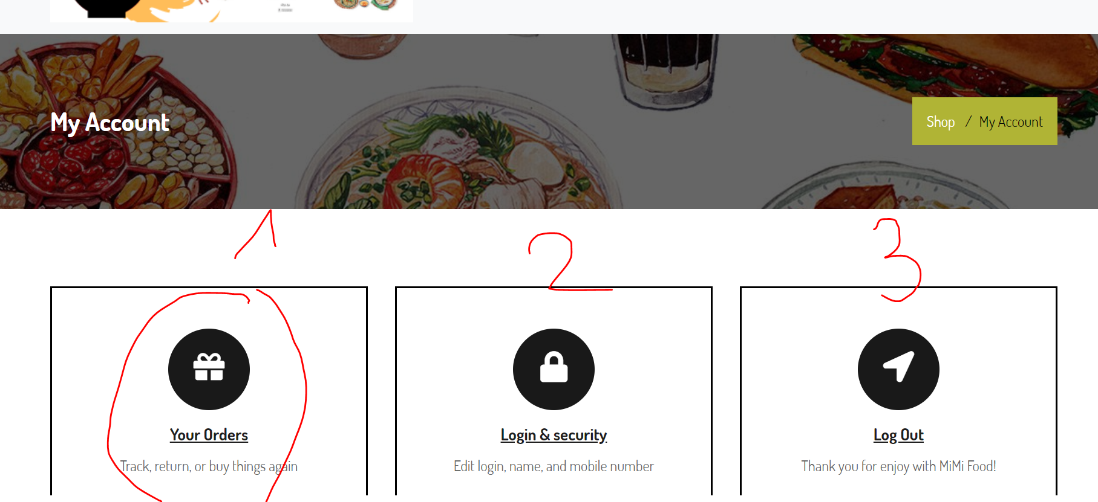

My-account.jsp

1. Kiểu lịch sử order…. (bỏ qua)
2. Sửa thông tin -> đến trang edit-account.jsp
3. Log out là log out ra

----------------------------------------------------------------------

REGISTER với LOGIN thì như logic bthg ạ.

Thanks nha <3